متوسطة: الشهيد تواتي أحمد السنة الدراسية: 2023-2024
المستوى: الرابعة متوسط المدة: ساعة ونصف

اختبار الفصل الأول في مادة العلوم الفيزيائية والتكنولوجيا
التمرين الأول : )06ن(
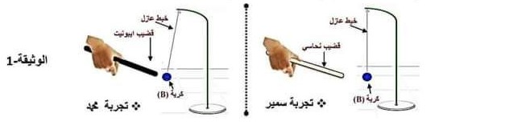
قام كل من التلميذان سمير ومحمد بتجربتين والمتمثلة في تقريب قضيب مدلوك من كرية معدنية متعادلة كهربائيا معلقة بخيط عازل حتى يلامسها . )الوثيقة 1.(
- برأيك ما هي الظاهرة التي يريد محمد وسمير دراستها؟
- حدد نوع الشحنة التي يحملها الإيبونيت المدلوك بالصوف ثم اختار الإجابات الصحيحة مما يلي:

أ | فقد إلكترونات | ب | اكتسب الكترونات
ج | شحنته تبقى متموضعة | د | تنتقل عبر كل الإيبونيت

- صف ما يحدث للكرية في تجربة محمد مع الشرح محددا طريقة تكهرب الكرية.
- أعط تفسيرا علميا تبين فيه سبب عدم نجاح تجربة سمير ثم اقترح حلا مناسبا لكي تنجح تجربته مع تبرير اقتراحك.
التمرين الثاني: )06ن(
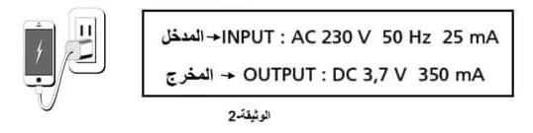
يوجد على شاحن هاتف نقال المعلومات التالية )الوثيقة 2(:

- ماذا تعني القيم والرموز المدونة عند المدخل (INPUT) والمخرج (OUTPUT)؟
- قارن بين التيار الكهربائي عند المدخل والتيار الكهربائي عند المخرج.
- استنتج قيمة الدور (T) والتوتر الاعظمي (Umax) والشدة الاعظمية (Imax) عند المدخل.
- ارسم كيفيا بيان التوترين الكهربائيين بدلالة الزمن عند المدخل وعند المخرج.
الوضعية الإدماجية : (08ن)
تمثل الوثيقة (3) مخططا للتركيب الكهربائي لحمام عائلة، حيث قام الأخوين أحمد و محمد بمناقشة مخطط المطبخ حيث كان رأي كل منهما كالتالي :
- رأي أحمد: المخطط سليم وآمن من كل العيوب.
- رأي محمد: المخطط به مجموعة من العيوب والمخاطر التي تهدد عائلتنا.

- من خلال السندات والوثيقة أجب عن الأسئلة التالية :
- برأيك من على صواب من الأخوين أحمد أم محمد؟
- تعرف على العناصر المرقمة في المخطط ثم بين دورها ؟
- تمعن جيدا في رأي محمد ثم بين ما قصده حول العيوب والمخاطر ثم اقترح عليه حلولا.
- أعد رسم المخطط الكهربائي مبينا عليه الحلول التي اقترحتها على الأخ محمد.
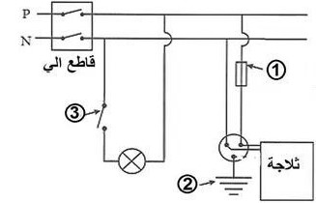

الوثيقة (03)

